Patient Record For Doctors

Modelagem de Processos de Negócio

Autores:  Ibrahim Jamil Orra R.A.: 22.118.183-7  Pedro Henrique S Domingues R.A.: 22.218.019-2 | Data de emissão:  15/03/2021
Revisor: | Data de revisão
FOLHA DE CONTROLE DE REVISÕES

Número da versão | Data de emissão | Registro de modificações
V1.0 | 15/03/2021 | Elaboração de documento
V1.1 | 22/03/2021 | Correção e Finalização de documento

Índice
1 Objetivo do Documento 4
1.1 Modelo de Processo As Is 4
1.2 Modelo de Processo To Be 4
1.3 Diagrama de Casos de uso 4
1.4 Requisitos não funcionais 5

Objetivo do Documento

Este documento tem como objetivo a elaboração dos modelos “As Is” e “To Be”.

Modelo de Processo As Is
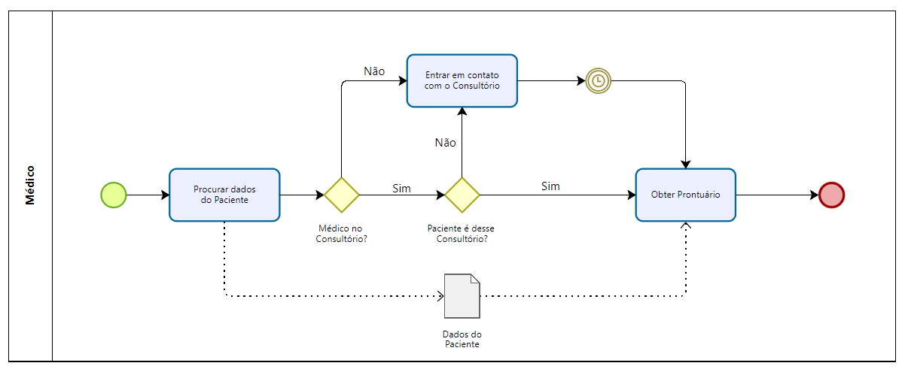

Modelo de Processo To Be

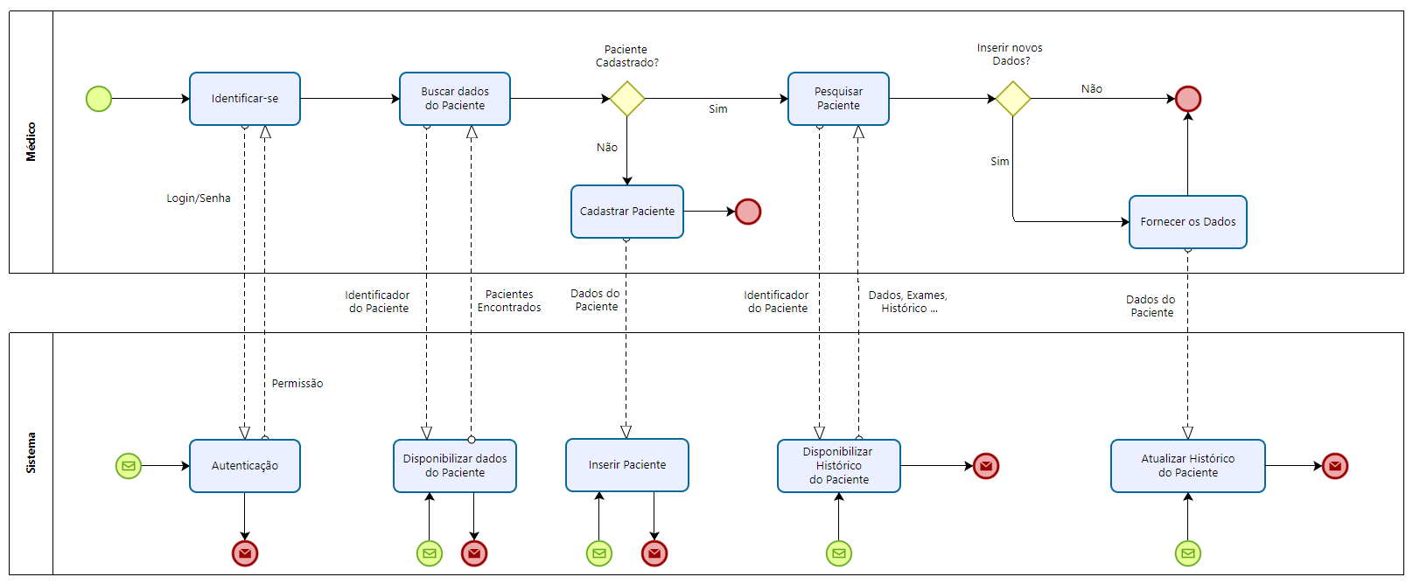

    - Detalhamento das tarefas do processo To Be

Nome da Tarefa | Identificar-se
Dados de entrada | Login e Senha
Detalhamento do passo a passo da tarefa: | O médico entra com seu login e senha cadastrados no sistema
Dados de Saída: | Permissão ou não de acesso

Nome da Tarefa | Buscar dados do paciente
Dados de entrada | Identificador do paciente
Detalhamento do passo a passo da tarefa: | O médico entra com os dados do paciente que deseja procurar
Dados de Saída: | Pacientes encontrados

Nome da Tarefa | Cadastrar paciente
Dados de entrada | Dados do paciente
Detalhamento do passo a passo da tarefa: | O médico entra com os dados básicos para o cadastro
Dados de Saída: | -

Nome da Tarefa | Pesquisar paciente
Dados de entrada | Identificador do paciente
Detalhamento do passo a passo da tarefa: | Os pacientes com o identificador fornecido são mostrados ao médico
Dados de Saída: | Paciente selecionado

Nome da Tarefa | Atualizar histórico do paciente
Dados de entrada | Dados a serem armazenados
Detalhamento do passo a passo da tarefa: | O médico fornece os dados que deseja atualizar sobre determinado paciente (histórico, exames, imagens etc)
Dados de Saída: | -

Nome da Tarefa | Autenticação
Dados de entrada | Login e senha
Detalhamento do passo a passo da tarefa: | O sistema confere no banco se o login e senha são válidos
Dados de Saída: | Permissão de acesso

Nome da Tarefa | Inserir paciente
Dados de entrada | Dados do paciente
Detalhamento do passo a passo da tarefa: | O sistema gera um cadastro com os dados fornecidos e armazena no banco de dados
Dados de Saída: | -

Nome da Tarefa | Disponibilizar histórico do paciente
Dados de entrada | Identificador do paciente
Detalhamento do passo a passo da tarefa: | O sistema recebe um identificador (nome ou documento) e busca pacientes com este identificador no banco de dados
Dados de Saída: | Todos os pacientes com o identificador fornecido

Nome da Tarefa | Salvar histórico do paciente
Dados de entrada | Dados do paciente
Detalhamento do passo a passo da tarefa: | O sistema gerencia os dados fornecidos pelo médico e armazena corretamente na estrutura do banco de dados
Dados de Saída: | -

Nome da Tarefa | Disponibilizar dados do paciente
Dados de entrada | Identificador do paciente
Detalhamento do passo a passo da tarefa: | Busca os paciêntes cadastrados com o identificador fornecido
Dados de Saída: | Identificador do paciente

Diagrama de Casos de uso

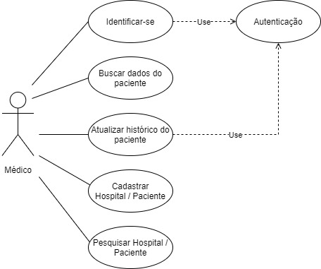

Requisitos não funcionais

- Segurança de acesso: Apenas o médico tem acesso aos históricos e exames que salvou em sua conta.
- Privacidade: Todos os dados são criptografados utilizando sha256.
- Privacidade e Desempenho: Todos os dados são salvos em núvem (melhor segurança e escalabilidade).
- Desempenho: Os servidores serão localizados no brasil e devem possuir latência máxima de 25ms.
- Desempenho: O software deve permitir conexão de múltiplos dispositívos na mesma conta.

